DÖRTGENSEL BÖLGELERİN BAZI İLGİNÇ ÖZELLİKLERİ ÜZERİNE ÇALIŞMALAR

BİR DÖRTGENSEL BÖLGENİN İÇİNDEKİ VEYA DIŞINDAKİ BİR NOKTADAN O DÖRTGENİN KÖŞELERİNE ÇİZİLEN DOĞRU PARÇALARI İLE OLUŞTURULAN ÜÇGENLERİN AĞIRLIK MERKEZLERİNİN BELİRTTİĞİ PARALELKENARLAR VE İLGİNÇ ÖZELLİKLERİ

TEOREM -1:
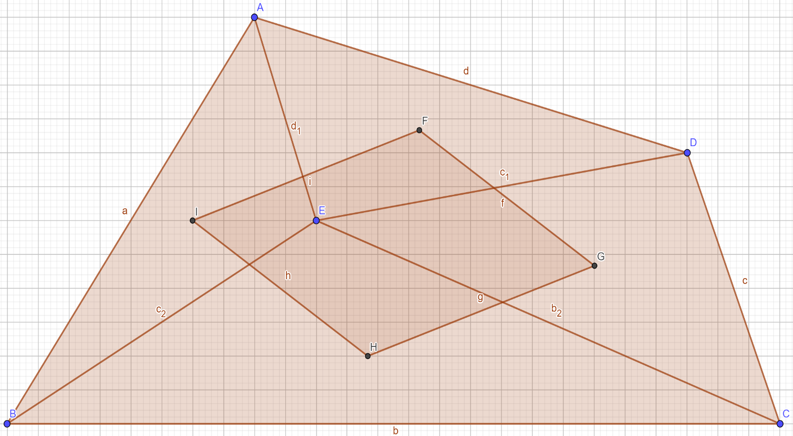

ABCD dörtgensel bölgesinin içinde herhangi bir nokta (E) belirlenip bu noktadan dörtgenin köşelerine doğru parçaları çizilerek üçgenler oluşturulduğunda,
F noktası, AED üçgeninin ağırlık merkezi,
G noktası EDC üçgeninin ağırlık merkezi,
H noktası EBC üçgeninin ağırlık merkezi ve
I noktası AEB üçgeninin ağırlık merkezi olmak üzere;
ABCD dörtgensel bölgesinin içinde bulunan bu F, G, H ve I noktaları bir ‘paralelkenar’ belirtir.
Söz konusu FGHI paralelkenarının alanı ABCD dörtgensel bölgesinin alanının 2/9 ‘u kadardır.
2/9 x A (ABCD) = A (FGHI)
Bu teoremdeki en dikkat çekici noktalardan birisi, dörtgenin içinde belirlenen noktanın konumu nerede olursa olsun, çizilen üçgenlerin ağırlık merkezlerinin yine aynı büyüklükte ve birbirine eş paralelkenarlar oluşturmasıdır.

Kanıtlar:

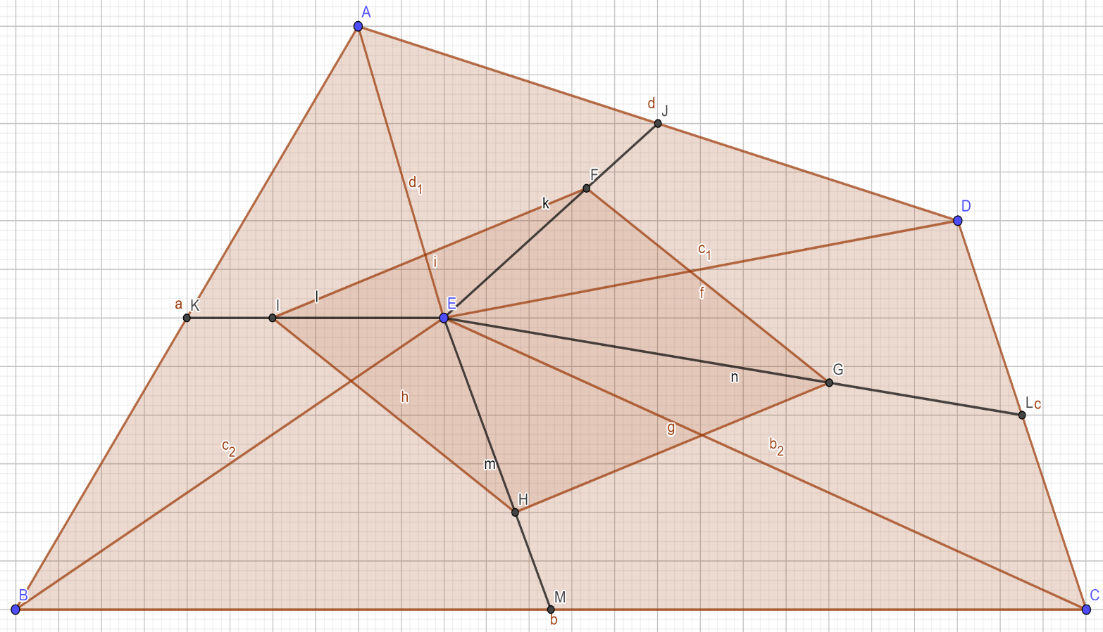
J noktası AD kenarının orta noktası (|AJ|= |JD|)
L noktası DC kenarının orta noktası (|DL|=|LC|)
M noktası BC kenarının orta noktası (|BM|=|MC|)
K noktası AB kenarının orta noktasıdır. (|AK|= |KB|)

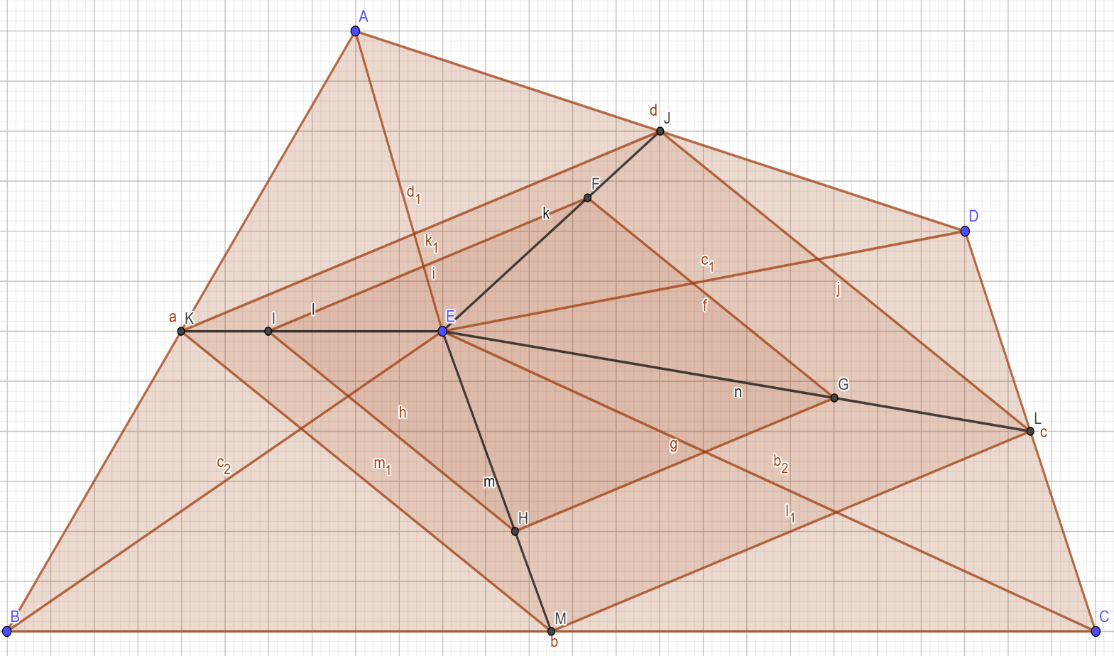
Varignon Teoremine göre herhangi bir dörtgenin kenar orta noktaları bir paralelkenar belirtir. Yani KJLM bir paralelkenardır. KJLM paralelkenarının JL kenarı ile FGHI dörtgeninin FG kenarı birbirine paraleldir. Çünkü, EJL üçgenine dikkat edildiğinde, F noktası AED üçgeninin ağırlık merkezi olduğu için JE üzerindeki bu nokta (F) JE’ yi 1/3’ e 2/3 oranında böler. G noktası da EL’ yi yine 1/3’ e 2/3 oranında böler. Temel orantı teoreminden dolayı EJL üçgenindeki G ve F noktalarını birleştiren FG doğru parçası JL kenarı ile paralel olmalıdır.
Aynı özelliklerden dolayı IF kenarı ile KJ kenarı; IH kenarı ile KM kenarı ve HG kenarı ile ML kenarı da birbirine paralel olmalıdır. Varignon teoreminden KJLM nin bir paralelkenar olduğu çıkarılabildiğine göre, kenarları bu paralelkenarın kenarlarına paralel olan FGHI da bir paralelkenar olmalıdır.
Bilinen bir özelliğe göre;
Bir dörtgenin kenar orta noktalarının belirttiği paralelkenarın alanı, o dörtgenin alanının yarısına eşittir. Buna göre, KJLM dörtgeninin alanı için;
A (KJLM) = 1 / 2 x A (ABCD) eşitliği geçerlidir.
Şimdi de KJLM dörtgeninin alanının FGHI dörtgeninin alanı ile ilişkisini inceleyelim. Yukarıda EJL üçgenine dikkat edildiğinde, F noktası AED üçgeninin ağırlık merkezi olduğu için JE üzerindeki bu nokta (F) JE’ yi 1/3’ e 2/3 oranında böldüğünü ve G noktasının da EL’ yi yine 1/3’ e 2/3 oranında böldüğünden bahsedilmişti. Bu durumda, temel orantı teoreminden dolayı FG, JL ye paralel olmalı ve |FG|= 2/3 |JL| eşitliği geçerli olmalıdır. Aynı şekilde, IF kenarı ile KJ kenarı; IH kenarı ile KM kenarı ve HG kenarı ile ML kenarı arasında,
|IF| = 2/3 |KJ|, |IH|= 2/3 |KM| ve |HG| = 2/3 |ML| eşitlikleri de geçerli olacaktır. O halde FGHI, KJLM paralelkenarı ile 2/3 oranında benzer bir paralelkenardır. Bu 2/3 benzerlik oranı aralarında karşılıklı benzerlik bulunan kenarlardan çizilen yüksekliklerin benzerlik oranlarında da geçerli olmalıdır.
Paralelkenarlar için alan formülü ‘taban x yükseklik’ olduğundan, örneğin KJLM’ nin JL kenarına göre hesaplama yapacak olursak ve aşağıdaki şekilde görüldüğü gibi bu kenara |NM| yüksekliğini çizersek, A(KJLM) = |JL| X |NM| olur.
FGHI paralelkenarının FG kenarına çizilen yükseklik OH çizilince alanı A(FGHI) = |FG| X |OH| olacaktır.
|FG| = 2/3 |JL| ve |OH| = 2/3 |NM| olduğuna göre,
A(FGHI) = 2/3 |JL| x 2/3 |NM| eşitliğinden,
A(FGHI) = (2/3 x 2/3) x |JL| x |NM| den,
A(FGHI) = 4/9 x |JL| x |NM| olur ve |JL| x |NM|, KJLM nin alanını verdiğine göre,
A(FGHI) = 4/9 x A(KJLM)
Daha önce belirtilen bilgiye göre, KJLM nin alanı ABCD dörtgeninin alanının yarısına eşit olduğu için,
A(FGHI) = 4/9 x 1 /2 A(ABCD) eşitliğinden,
A(FGHI) = 2/9 A(ABCD) eşitliğine ulaşılmış olur.

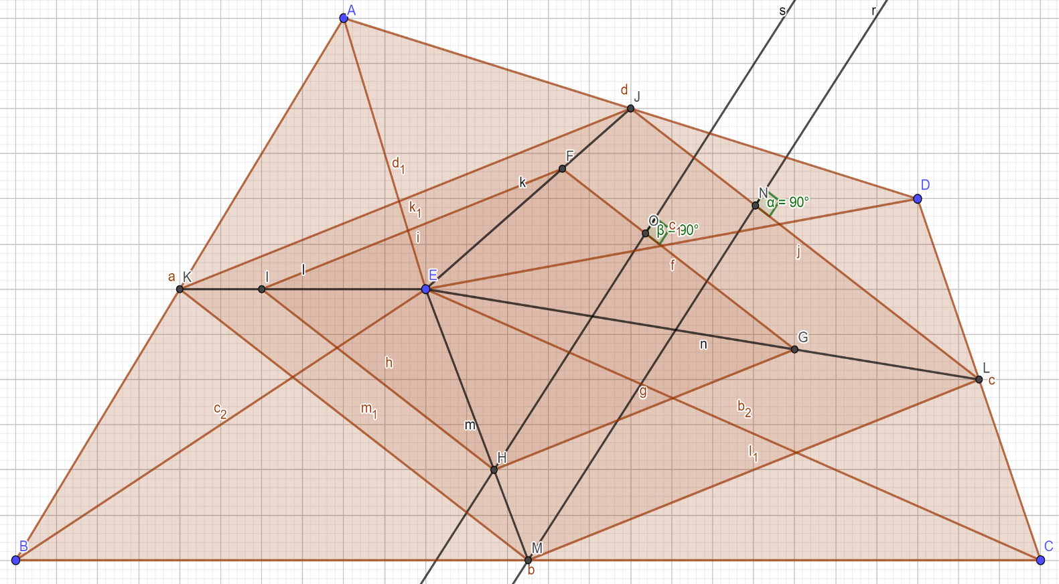

Aşağıdaki şekilde görülen ADC üçgenine dikkat edildiğinde J ve L noktaları kenar orta noktaları olduğundan JL doğru parçası ADC üçgeninde orta tabandır. Bu nedenle |JL| uzunluğu, ABCD dörtgeninin bir köşegeni olan |AC| nin yarısı kadardır. Aynı zamanda AC köşegeni ile JL kenarı birbirine paraleldir. Aynı orta taban özelliklerinden dolayı, ADB üçgeninde KJ orta taban olduğundan BD köşegeninin yarısı kadardır. Aynı zamanda KJ ile BD birbirine paraleldir.
JL, AC ye paralel olduğuna göre JL ye paralel olduğunu yukarıdaki açıklamalarda temel orantı teoreminden çıkardığımız FG de köşegen olan AC ye paralel olmalıdır.
|AC| = 2|JL| olması ve yine yukarıda temel orantı teoreminden çıkardığımız |JL| = 3/2 |FG| eşitliğinden dolayı,
|AC| =2 x 3/2 |FG| ‘den |AC| = 6/2|FG| yani,
|AC| = 3|FG| ve |FG| = 1/3 |AC| eşitliği geçerli olur.
Sonuçta, FGHI paralelkenarının her bir kenarı, ABCD dörtgeninin paralel olduğu köşegeninin 1/3 ‘ü kadardır diyebiliriz.

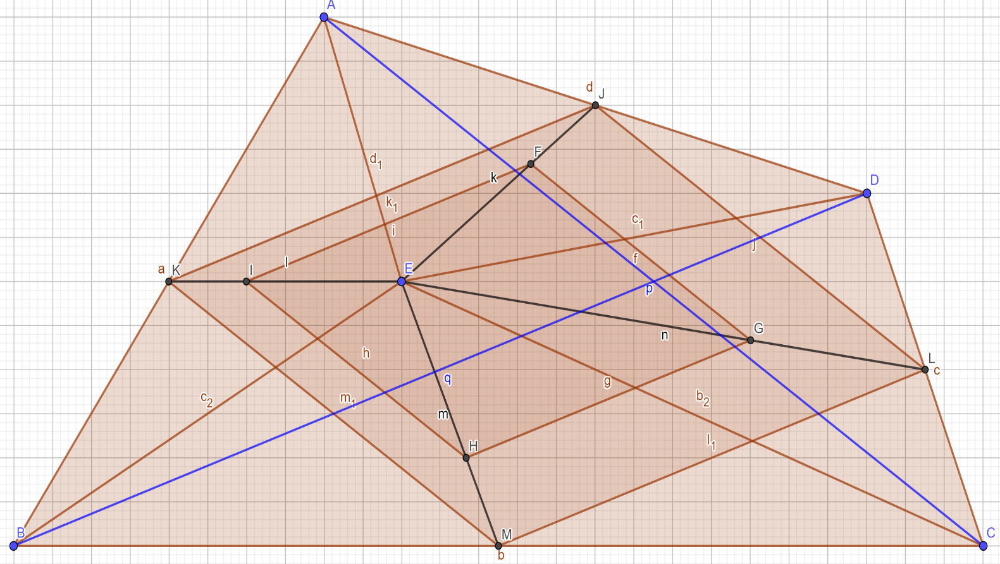

TEOREM-2: Bir dörtgenin dışındaki bir noktadan (aşağıdaki şekilde görülen E noktası) o dörtgenin köşelerine çizilen doğru parçaları ile dört üçgen oluşturulduğunda bu üçgenlerin ağırlık merkezleri bir paralelkenar belirtir. Bu paralelkenarın alanı da ilk dörtgenin alanının 2/9’u kadardır.
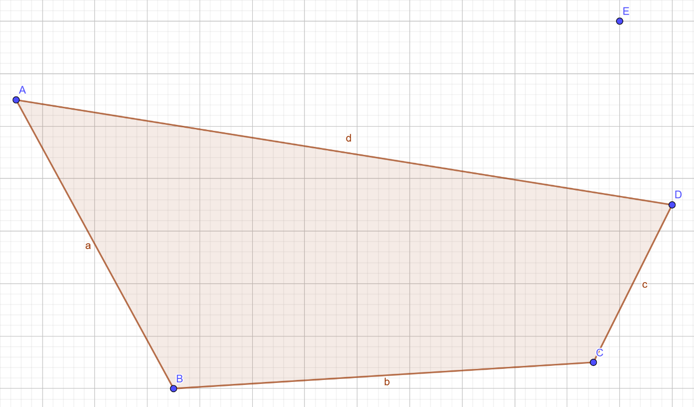

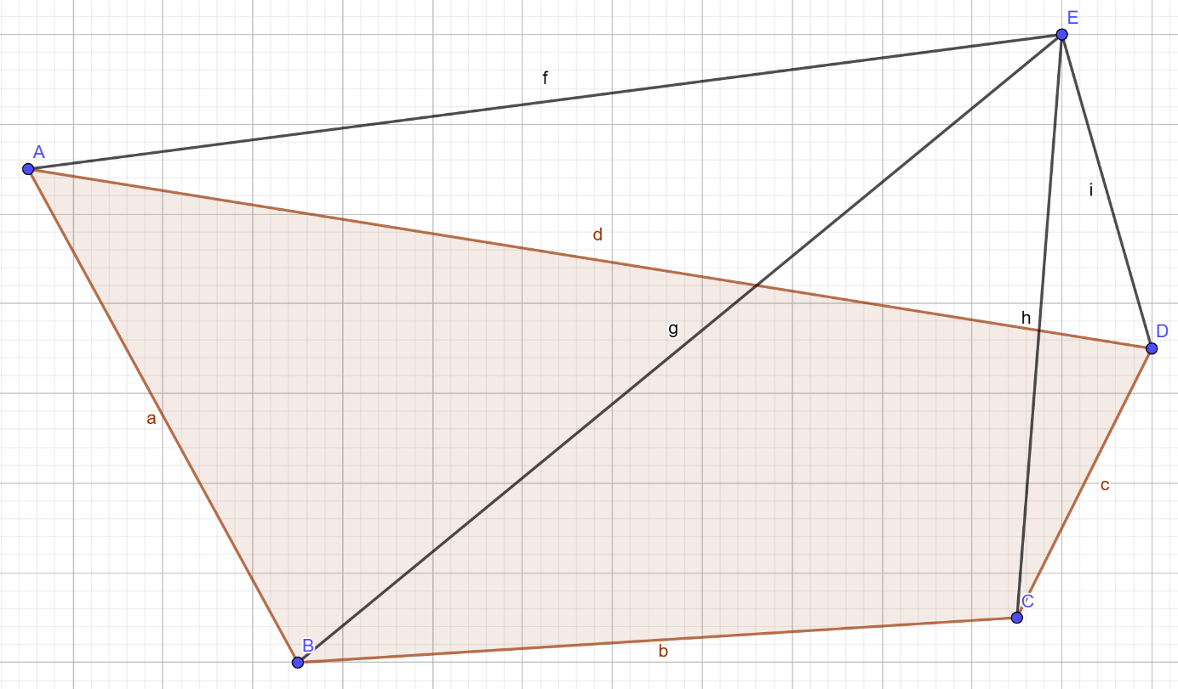

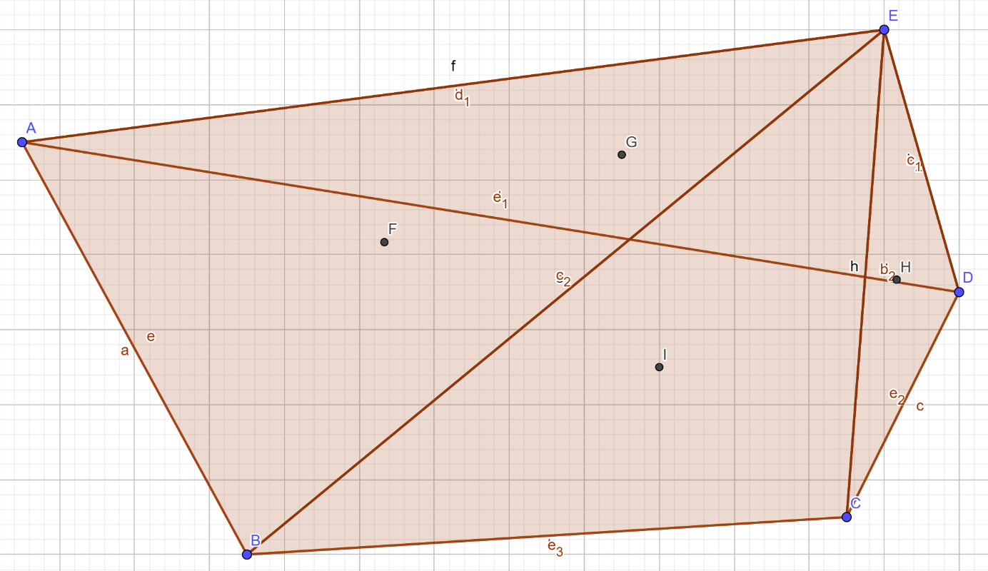
Yukarıdaki şekilde görülen,
G noktası, EAD üçgeninin ağırlık merkezi,
F noktası, EAB üçgeninin ağırlık merkezi,
I noktası EBC üçgeninin ağırlık merkezi,
H noktası ise EDC üçgeninin ağırlık merkezidir.

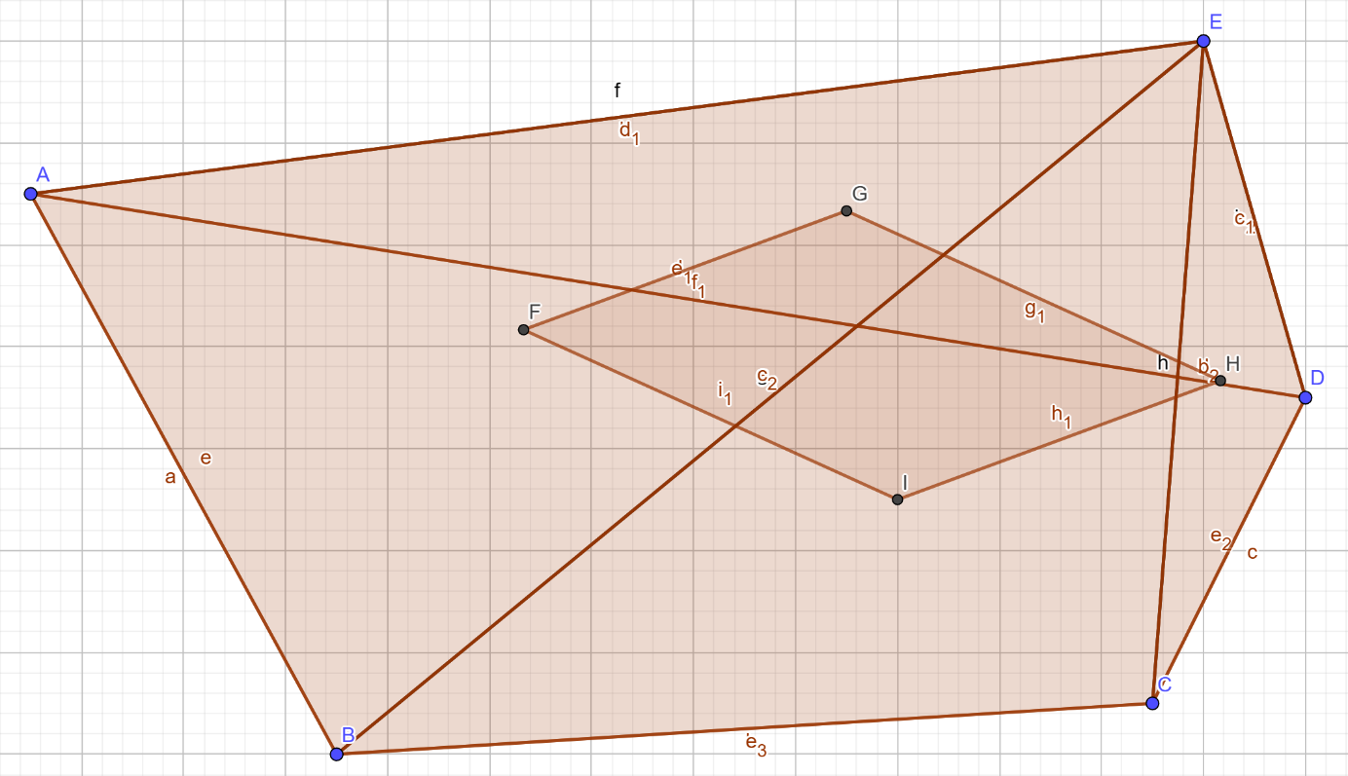
Yukarıdaki şekilde görüldüğü gibi, G, F, H ve I noktaları bir paralelkenar belirtir. Ayrıca bu paralelkenar, konunun en başında bahsedilen, dörtgenin içindeki bir noktadan o dörtgenin köşelerine çizilen doğru parçaları ile oluşturulan üçgenlerin ağırlık merkezlerinin belirttiği paralelkenar (FGHI paralelkenarı) ile eştir.

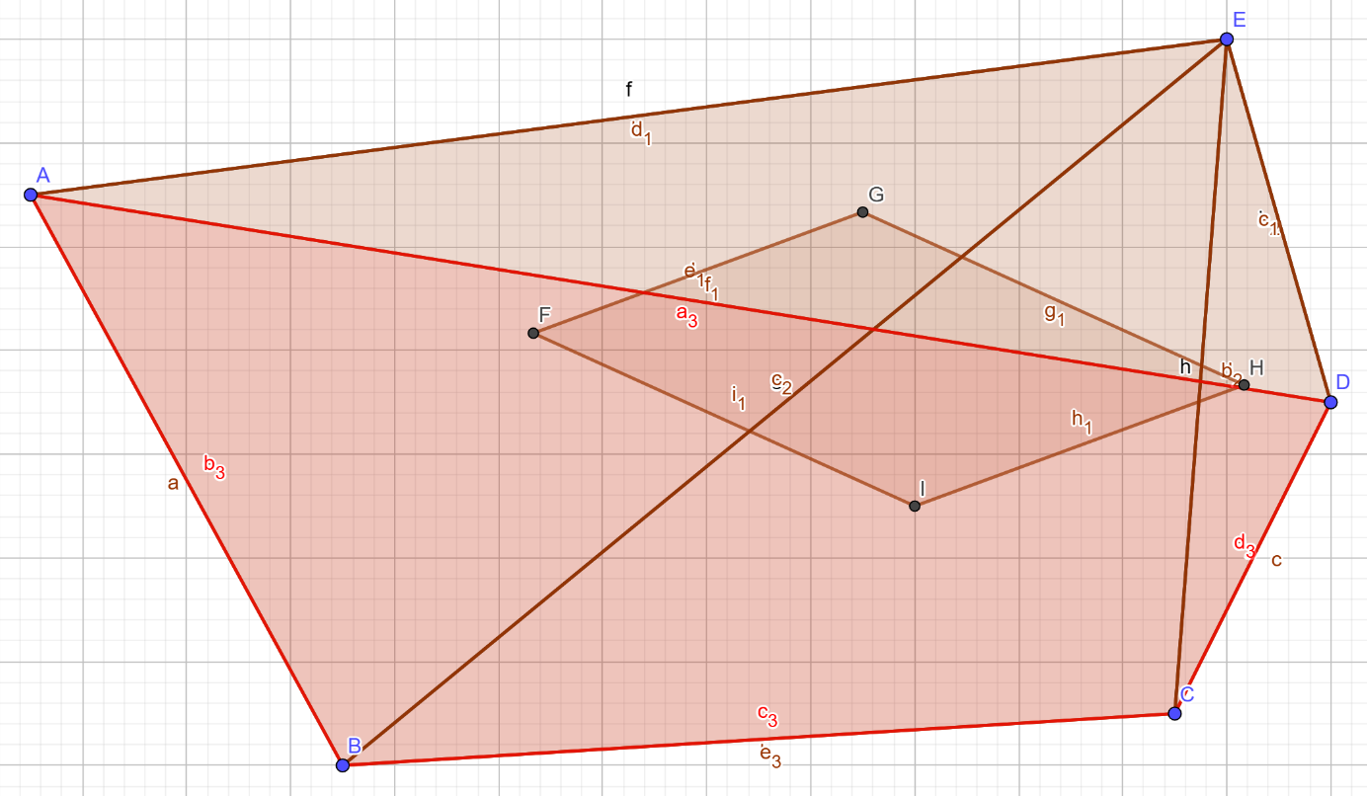

Kanıtlar:

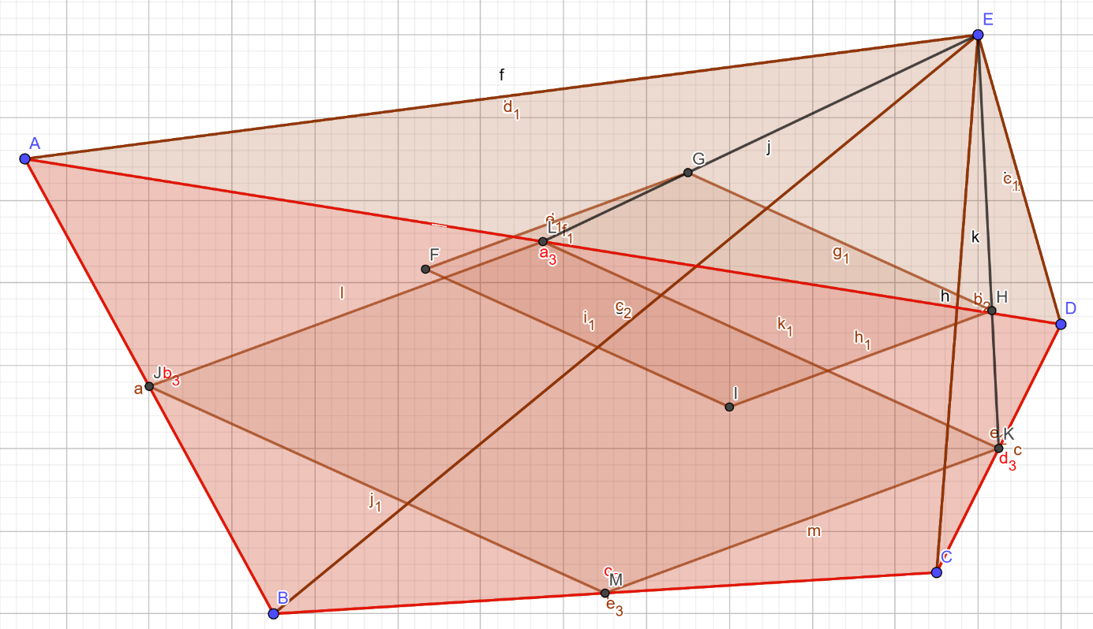
Yukarıdaki şekilde görülen JLKM paralelkenarı, köşe noktaları olan J, L, K ve M noktalarının, üzerinde bulundukları ABCD dörtgeninin kenarlarının orta noktaları olduğu için, ABCD dörtgeninin Varignon paralelkenarıdır. G noktası EAD üçgeninin; H noktası ise EDC üçgeninin ağırlık merkezidir. Ayrıca GH, bahsettiğimiz FGHI paralelkenarının bir kenarını oluşturmaktadır. Bu bilgiler ışığında ELK üçgenine dikkat edelim. LK, ABCD dörtgeninin Varignon paralelkenarının bir kenarını oluşturur. G noktası, (L noktasının AD kenarının orta noktası olduğunu da göz önünde bulundurarak) EAD üçgeninin ağırlık merkezi olduğu için, EL kenarını 1/3 ‘e 2/3 oranında iki kısma ayırır. H noktası ise (K noktasının CD kenarının orta noktası olduğunu göz önünde bulundurarak) EDC üçgeninin ağırlık merkezidir. Bundan dolayı, ELK üçgeninin EK kenarını 1/3 ‘e 2/3 oranında iki kısma ayırır. Bu bilgilerle ELK üçgenine ‘temel orantı teoremini’ uygularsak, GH’ nin LK’ ya paralel olduğunu ve |GH| = 2/3 |LK| eşitliğinin geçerli olduğunu görürüz.
GH // LK

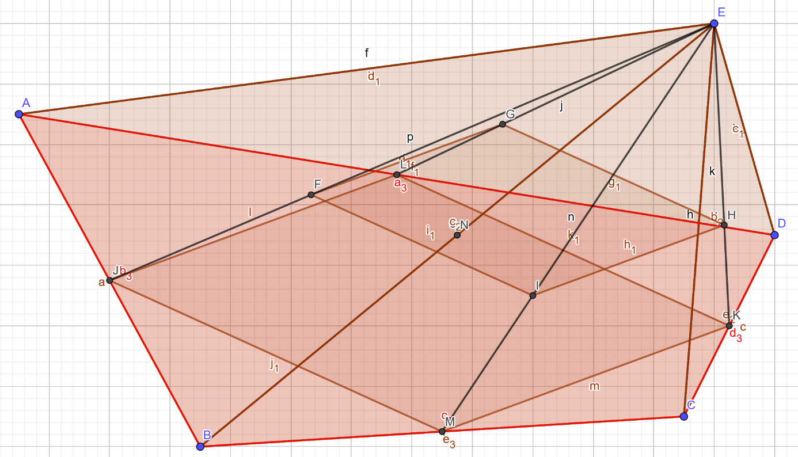
Şimdi de hemen yukarıdaki şekilden yararlanarak, FGHI paralelkenarının HI kenarı ile JLKM paralelkenarının KM kenarı arasındaki ilişkiyi inceleyelim. Bu durumda EMK üçgenine dikkat çekmek gerekir. I noktası (M noktasının BC kenarının orta noktası olduğunu göz önünde bulundurarak) EBC üçgeninin ağırlık merkezidir. H noktası ise yukarıda da açıklandığı gibi EDC üçgeninin ağırlık merkezidir. Bu nedenle, I noktası EM kenarını; H noktası ise EK kenarını 1/3’ e 2/3 oranında böler. Yine temel orantı teoreminden yararlanarak, aynı zamanda |IH| = 2/3 |MK| eşitliğinin bulunduğunu ve IH ile MK’ nın paralel olması gerektiğini görebiliriz.
IH // MK
Aynı şekilde EJM üçgeninden ve F noktasının EAB üçgeninin; I noktasının ise EBC üçgeninin ağırlık merkezi olmasından yararlanarak ve yine temel orantı teoreminden,
FI // JM ve |FI| = 2/3 |JM| özelliklerini ortaya koyabiliriz.
Yine aynı özelliklerden yaralanarak, EJL üçgenine (çok yassı bir üçgen ortaya çıkmış olsa da) dikkat edip, G noktasının EAD üçgeninin; F noktasının ise EAB üçgeninin ağırlık merkezi olduğunu göz önünde bulundurarak ve yine temel orantı teoremi sayesinde,
FG // JL ve |FG| = 2/3 |JL| özelliklerini göstermiş oluruz.
ABCD dörtgeninin Varignon paralelkenarı olan JLKM ile FGHI paralelkenarının alanları arasındaki oranı araştıralım. Paralelkenarda alan formülü ‘taban x yükseklik’ dir. JLKM ile FGHI paralelkenarlarının kenarları arasında 2/3 benzerlik oranı olduğundan bunların yükseklikleri arasında da 2/3 benzerlik oranı olmalıdır.
A (FGHI) = 2/3 (JLKM tabanı) X 2/3 (JLKM tabanına ait yükseklik) olduğundan,
A (FGHI) = (2/3 x 2/3) X (JLKM tabanı x JLKM tabanına ait yükseklik) formülünü,
A (FGHI) = 4/9 X A (JLKM) şeklinde ifade edebiliriz. Ayrıca, ABCD dörtgeninin alanı ile bu dörtgenin Varignon paralelkenarı olan JLKM paralelkenarının alanları arasında,
A (JLKM) = 1 /2 x A (ABCD) bağıntısı olduğundan;
A (FGHI) = 4/9 X A (JLKM) formülünden hareketle, A (JLKM)’nin yerine 1 /2 x A (ABCD) ifadesini koyarsak;
A (FGHI) = 4/9 X 1 /2 x A (ABCD)
A (FGHI) = 2/9 x A (ABCD) eşitliğine de ulaşmış oluruz.
Bu eşitlikler sayesinde bu paralelkenarların her ikisinin kenarlarının da o dörtgenin Varignon paralelkenarının kenarlarına paralel olması nedeniyle, bir ABCD dörtgeninin içindeki ve dışındaki bir noktadan bu dörtgenin köşelerine çizilen doğru parçalarıyla oluşturulan üçgenlerin ağırlık merkezlerinin belirttiği iki paralelkenarın birbirine eş olduklarını ortaya koymuş oluruz.
Aşağıdaki şekilde bir ABCD dörtgeninin içindeki ve dışındaki bir noktadan bu dörtgenin köşelerine çizilen doğru parçalarıyla oluşturulan üçgenlerin ağırlık merkezlerinin belirttiği paralelkenarların (şekildeki FGHI ve KLMN paralelkenarları) birbirine eş olduklarına bir örnek gösterilmiştir.

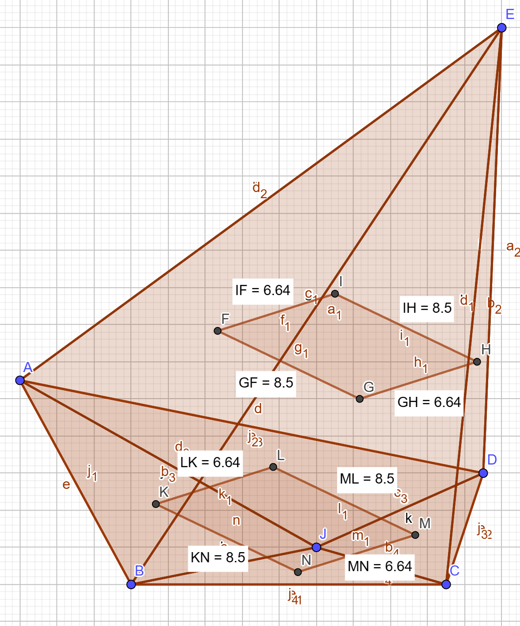

TARIK TAŞPINAR 1972-TARSUS D.LU
28.04.2024

